Интерактивный метод –
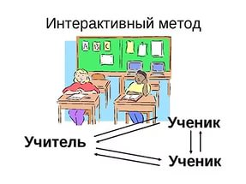
(«Inter» - это взаимный, «act» - действовать) – означает взаимодействовать, находиться в режиме беседы, диалога с кем-либо.

Цель - создание комфортных условий обучения, при которых обучающийся чувствует свою успешность, свою интеллектуальную состоятельность, что делает продуктивным сам процесс обучения, дать знания и навыки.

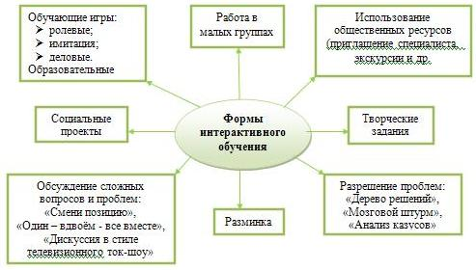

Эффективность интерактивного обучения:
- рост процесса понимания, усвоения и творческого применения знаний при решении практических задач;
- формирование интереса к изучаемому предмету и повышает мотивацию и вовлеченность участников в решение обсуждаемых проблем;
- развивает самостоятельность у обучающихся и раскрывает новые возможностей обучающихся;
- обогащение социального опыта путем переживания жизненных ситуаций;
- позволяет проявлять свою индивидуальность в учебном процессе.

Квест – это…

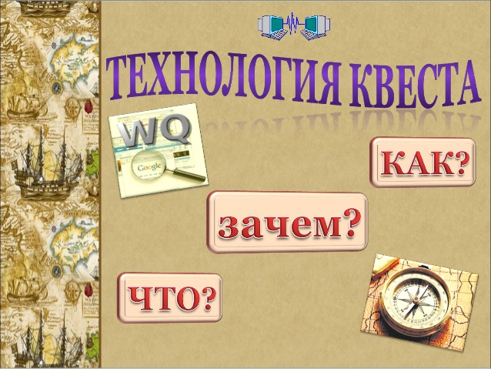
- педагогическая технология, включающая в себя набор проблемных заданий с элементами ролевой игры, для выполнения которых требуются какие - либо ресурсы, и в первую очередь ресурсы Интернета (ВЕБ-КВЕСТ).
- приключенческая игра, требующая от обучающихся решения умственных задач для продвижения по сюжету, подразумевает активность каждого участника. (РЕАЛ-КВЕСТ).

Цель квестов:
Образовательная — вовлечение каждого учащегося в активный познавательный процесс. Организация индивидуальной и групповой деятельности школьников, выявление умений и способностей работать самостоятельно.
Развивающая — развитие интереса к предмету, творческих способностей, воображения учащихся; формирование навыков исследовательской деятельности, публичных выступлений, умений самостоятельной работы с литературой и интернет - ресурсами; расширение кругозора.
Воспитательная — воспитание толерантности, личной ответственности за выполнение выбранной работы.

Структура образовательного квеста:


1) Введение
2) Формулировку задания
3) Распределение ролей
4) Описание процесса работ
5) Руководство к действиям
6) Оценку полученных результатов
7) Заключение.

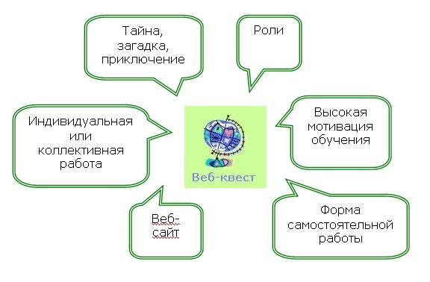

Муниципальное бюджетное образовательное учреждение «Лицей №161» городского округа г. Уфа Республика Башкортостан

Интерактивные технологии как фактор целостного воспитания и образования

Яхина Рамиля Рамиловна – учитель географии МБОУ «Лицей №161» г. Уфа РБ

Уфа - 2022

